Урок алгебры 9 класс
1.Записываем в тетрадь дату проведения урока.
2.Записываем тему урока: Повторение. Функции и их графики.
3.Формулируем 3 учебных вопроса к уроку, опираясь на тему урока.
 | Форма работы: | Средства реализации:
 | 12.10-12.40  Практикум | Тема: Повторение. Функции и их графики.  Теория.  1 уровень: Повторить по опорной схеме или учебнику стр. 264-265  Обобщенный материал представить в виде опорного конспекта (таблицы):  Окончание табл.  Приведем п р и м е р н ы й к о н с п е к т материала.  2 уровень(повышенный): конспекты видеоуроков (по 10 минут каждый урок) по ссылкам  - https://www.youtube.com/watch?time_continue=581&v=Gw22k2j-gNw&feature=emb_logo  - https://www.youtube.com/watch?v=2ouTKkefePg  - https://www.youtube.com/watch?v=TYA66eb8HSE
  Линейная функция |  | у = kx + b |  | D (f) = R
  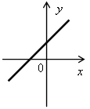 | 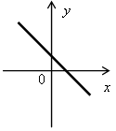 |  | 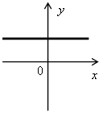 |  | 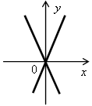
  k > 0, b ≠ 0 | k < 0, b ≠ 0 |  | k = 0 |  | b = 0, k ≠ 0  Прямая пропор-  циональность
  Графиком линейной функции является прямая.
  Для построения графика достаточно построить две точки и соединить прямой
  линией
  Обратная  пропорциональность | y = |  | D (f) = R \ {0}
  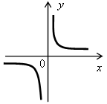 |  | 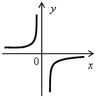
  k > 0 |  | k < 0
  Графиком функции y = является гипербола. Строим одну ветвь гиперболы по точкам, вторую получаем «отражением» относительно начала координат
  Квадратичная функция | у = аx² + bх + с, а ≠ 0 |  | D (f) = R
  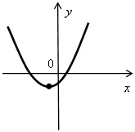 |  | 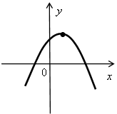
  а > 0 |  | а < 0
  Графиком квадратичной функции является парабола, ветви которой направлены вверх при а > 0 и вниз при а < 0.
  Д л я п о с т р о е н и я п а р а б о л ы н у ж н о:
  1) Найти координаты вершины параболы и отметить ее в координатной плоскости.
  2) Построить еще несколько точек, принадлежащих параболе.
  3) Соединить отмеченные точки плавной линией
  1. Функция у = х^{2.}  График – парабола.  Свойства функции:  1) D (у): (–∞; +∞);  2) Е (у): [0; +∞];  3) у = 0, если х = 0;  4) «+»: (–∞; 0) (0; +∞);  5) : [0; +∞];  : (–∞; 0]. | 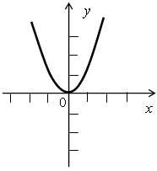
  2. Функция у = х^{3.}  График – кубическая парабола.  Свойства функции:  1) D (у): (–∞; +∞);  2) Е (у): (–∞; +∞);  3) у = 0, если х = 0;  4) «+»: (0; +∞);  «–»: (–∞; 0);  5) функция возрастающая. | 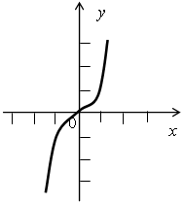
  3. Функция у = .  Свойства функции:  1) D (у): [0; +∞);  2) Е (у): [0; +∞);  3) у = 0, если х = 0;  4) «+»: (0; +∞);  «–»: (–∞; 0);  5) функция возрастающая. | 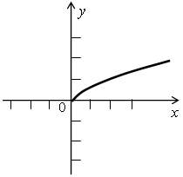
  4. Функция у = | х |.  Свойства функции:  1) D (у): (–∞; +∞);  2) Е (у): [0; +∞];  3) у = 0, если х = 0;  4) «+»: (–∞; 0) (0; +∞);  5) : [0; +∞];  : (–∞; 0]. | 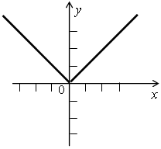
  5. Линейная функция у = kx + b.  График – прямая.  Свойства функции:  1) D (у): (–∞; +∞);  2) Е (у): (–∞; +∞), если k ≠ 0;  3) у = 0, если kx + b = 0,  х = ;  4) у > 0, если kx + b > 0,  y < 0, если kx + b < 0;  5) при k > 0 функция возрастающая,  при k< 0 – убывающая. | 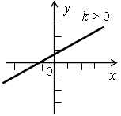  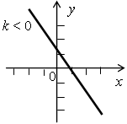  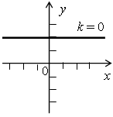
  6. Функция обратная пропорциональность  y = .  График – гипербола.  1) D (у): (–∞; 0) (0; +∞);  2) Е (у): (–∞; 0) (0; +∞);  3) нулей нет;  4) при k > 0: «+»: (0; +∞);  «–»: (–∞; 0);  при k < 0: «+»: (–∞; 0);  «–»: (0; +∞);  5) при k < 0 функция возрастающая,  при k > 0 – убывающая. |  | 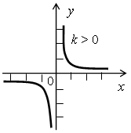  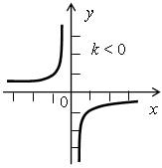
 | Перерыв  12.40-13.00 | Встаньте, поставьте свою любимую музыку и выполните 10 приседаний, 10 наклонов, поднимите руки вверх, потянитесь, разведите руки в стороны, потянитесь, потанцуйте немного. Выпейте чай. Готовы к занятиям? Продолжаем!
 | 13.00-13.30  Закрепление | Закрепление:  1уровень: Разобрать и записать в тетрадь решение прототипов задания 11 по ссылке (скаченное это видео есть у вас также на почте) https://www.youtube.com/watch?v=5tnV9ETxP5 ИЛИ решить по учебнику №1026, 1029 (а,г), 1030(а). Проверить решение по эталону.  2 уровень: решить по учебнику № 1032 (б, г), № 1034 (в), № 1035 (в). Проверить решение по эталону.  Эталон решения для 1 уровня  № 1026.  Р е ш е н и е  у = –0,5х² + х + 1,5 – квадратичная функция, график – парабола, ветви которой направлены вниз. Найдем координаты вершины параболы и точек ее пересечения с осью х и осью у.  А (х₀, у₀); х₀ = = 1; у₀ = –0,5 · 1² + 1 + 1,5 = 2.  А (1; 2) – вершина параболы.  –0,5х² + х + 1,5 = 0;  5х² – 10х – 15 = 0;  х₁ = –1; х₂ = 3;  (–1; 0); (3; 0) – точки пересечения с осью х.  Если х = 0, то у = 1,5. (0; 1,5) – точка пересечения с осью у.  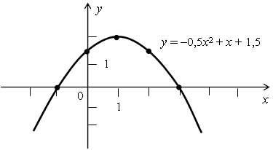  № 1029 (а; г).  Р е ш е н и е  а) у = 2х² + 10х – 7 – квадратичная функция, график – парабола, ветви направлены вверх. Пусть х₀ – абсцисса вершины параболы, тогда функция убывает на (–∞; х₀] и возрастает на [х₀; +∞).  Вычислим: х₀ = ; х₀ = = –2,5.  Значит, на (–∞; –2,5] функция убывает; на [2,5; +∞) – функция возрастает.  г) у = 3х – 5х² – квадратичная функция, график – парабола, ветви направлены вниз. Пусть х₀ – абсцисса вершины параболы, тогда функция возрастает на (–∞; х₀] и убывает на [х₀; +∞).  Вычислим: х₀ = ; х₀ = = 0,3.  № 1030 (а).  Р е ш е н и е  у = – обратная пропорциональность, графиком является гипербола, расположенная в I и III координатных четвертях.  D (у) = (–∞; 0) (0; +∞).  Построим ветвь гиперболы для х > 0.  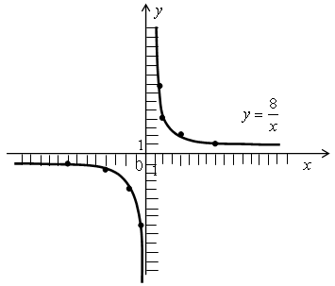  О т в е т: у > 0, если х > 0; у < 0, если х < 0.  Эталон решения для 2 уровня  № 1032 (б, г).  Р е ш е н и е  б) у = –3х – 10 и у = х² – 13х + 6 пересекаются в точках, абсциссы которых являются решением уравнения:  –3х – 10 = х² – 13х + 6;  х² – 10х + 16 = 0;  по теореме Виета, х₁ = 2; х₂ = 8.  Для нахождения ординат точек подставим значение х в любую из формул (удобнее в формулу линейной функции):  у₁ = у (х₁) = –3 · 2 – 10; у₁ = –16;  у₂ = у (х₂) = –3 · 8 – 10; у₂ = –34.  (2; –16), (8; –34).  г) у = 4х² + 3х + 6 и у = 3х² – 3х – 3;  4х² + 3х + 6 = 3х² – 3х – 3;  х² + 6х + 9 = 0;  (х + 3)² = 0;  х + 3 = 0;  х = –3.  у (–3) = 4 · (–3)² + 3 (–3) + 6 = 36 – 9 + 6 = 33;  (–3; 33).  О т в е т: б) (2; –16), (8; –34); г) (–3; 33).  № 1034 (в).  Р е ш е н и е  у = ; D (у) = (–∞; 2) (2; +∞).  х² – 3х + 2 = (х – 2) (х – 1).  При х ≠ 2 = 1 – х.  у = 1 – х – линейная функция, график – прямая.  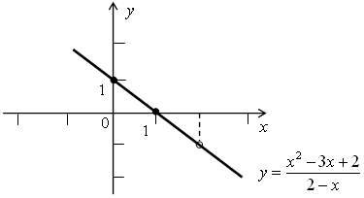  № 1035 (в).  Р е ш е н и е  у =  у = 2х² – графиком является парабола, полученная из графика у = х² «растяжением» вдоль оси у в 2 раза.  у = –х² + 1, графиком является парабола, полученная из графика у = х² «отражением» относительно оси х и смещением вверх на 1 единицу.  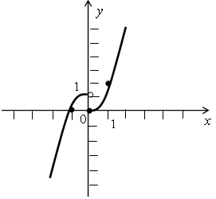
  О т в е т: | у = 0, если х = –1 или х = 3;  у > 0, если х (–1; 3);  у < 0, если х (–∞; –1) (3; +∞).  Функция возрастает на (–∞; 1].  Наибольшее значение функции равно 2.
  х |  |  | 1 | 2 | 4 | 8 | 16
  у | 16 | 10 | 8 | 4 | 2 | 1
  х | 0 | 3
  у | 1 | –2
 | Во время самопод-  готовки (с15.00-17.00)  Обратная связь | Обратная связь:  1 уровень: выполнить тест по карточке по вариантам (см. ниже). Решение отправить на ватцап или почту учителя до 18.00  В а р и а н т 1  1. Функция задана графиком. Укажите область определения этой функции.  2. Функция задана графиком. Укажите множество значений этой функции.  3. Укажите промежутки убывания функции у = f (х), заданной графиком на интервале (–5; 7).  4. Укажите наибольшее значение функции у = g (х), заданной на отрезке [–4; 4].  5. Какая из парабол проходит через начало координат?  1) у = х² – 2х;  2) у = х² – 2;  3) у = –х² – 2;  4) у = (х – 2)².  В а р и а н т 2  1. Найдите область определения функции, график которой изображен на рисунке.  2. Функция задана графиком. Найдите область значений этой функции.  3. Найдите промежутки возрастания функции у = g (х), заданной графиком на полуинтервале [–4; 4).  4. Укажите наименьшее значение функции у = f (х), заданной на отрезке [–4; 4].  5. Какая из парабол проходит через начало координат?  1) у = х² + 2;  2) у = х² + 2х;  3) у = –х² + 2;  4) у = (х + 2)².  2 уровень выполнить задание по карточке Решение отправить на ватцап или почту учителя до 18.00 18 мая  №1  Постройте график функции 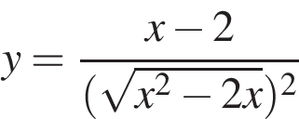 и найдите все значение , при которых прямая 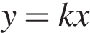 имеет с графиком данной функции ровно одну общую точку.  №2  Постройте график функции и найдите значения , при которых прямая 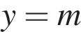 имеет с ним ровно две общие точки.
  1) [–2; 4);  2) [–2; 4];  3) [–2; –1) (–1; 4];  4) [–2; –1) (–1; 2]. | 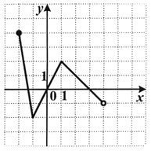
  1) (–4; 1];  2) [–2; 2];  3) (–4; 2];  4) (–3; 2]. | 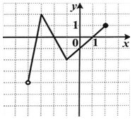
  1) (–5; 1]; [3; 5];  2) [–1; 3]; [5; 7);  3) (–5; –1]; [3; 6];  4) [–2; 3]; [5; 7). | 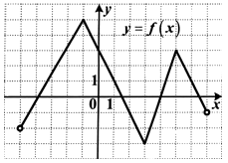
  1) –4;  2) 2;  3) 3;  4) 4. | 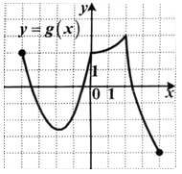
  1) (–3; 5);  2) (–3; 4];  3) [–3; 3) (3; 4];  4) (–3; 5]. | 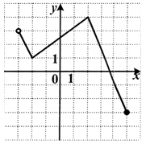
  1) [–4; 4];  2) [–4; 4);  3) [–3; 3);  4) [–4; 3). | 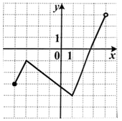
  1) [–4; –3]; [–2; 1];  2) [–3; –2]; [0; 4];  3) [–3; –2]; [1; 4);  4) [–4; –3]; [–2; 0]. | 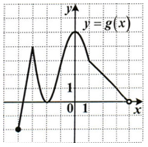
  1) –3;  2) –4;  3) –5;  4) 4. | 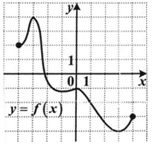

список используемой литературы:
1.Математика, алгебра, 9 класс, базовый уровень, Макарычев Ю.Н., Миндюк Н.Г., Нешков К.И., Суворова С.Б., М.: Просвещение 2023

2.Поурочные разработки по алгебре для 9 класса к учебнику Ю. Н. Макарычева и др., М.: Просвещение, 2022

3. ОГЭ−2024: задания, ответы, решения (sdamgia.ru)

